Informacja o Urzędzie Gminy w Czerminie

Co to jest samorząd gminny?
Gmina jest podstawową jednostką samorządu terytorialnego w Polsce. Mieszkańcy gminy tworzą wspólnotę samorządową. W samorządzie pracują urzędnicy. Urzędnicy zajmują się ważnymi sprawami mieszkańców gminy. Gmina może tworzyć jednostki pomocnicze. Jednostkami takimi mogą być sołectwa. W gminie Czermin jest ich 14. Na ich czele stoją sołtysi i rady sołeckie. Gmina to Twoja najbliższa okolica. Wójtem Gminy Czermin jest Sławomir Spychaj, który jest kierownikiem Urzędu. Wójtowi w pracy pomagają: Zastępca Wójta i Sekretarz Gminy, a także Skarbnik Gminy, kierownicy i pracownicy referatów. Samorządy tworzą swoje urzędy. Urząd obsługujący Gminę Czermin to Urząd Gminy w Czerminie. Jego budynek zlokalizowany jest w Czerminie pod adresem Czermin 47.

Gmina wykonuje różne zadania:
- organizuje wybory na przykład na prezydenta Polski, do Sejmu i Senatu czy wybory sołtysów;
- współpracuje z organizacjami pozarządowymi;
- wydaje dowody osobiste;
- prowadzi spis ludności w gminie;
- zajmuje się ochroną zabytków;
- wydaje dowody osobiste;
- prowadzi rejestr firm;
- zajmuje się budżetem gminy i ustala jakie będą podatki;
- zarządza w trudnych sytuacjach na przykład podczas powodzi lub suszy;
- robi remonty i buduje nowe potrzebne budynki;
- zajmuje się planowaniem przestrzeni w gminie;
- buduje i naprawia drogi gminne;
- zajmuje się ochroną środowiska;
- zajmuje się wywozem śmieci z terenu gminy;
- dba o czystość i porządek w gminie

Budynek Urzędu Gminy w Czerminie
Budynek Urzędu Gminy w Czerminie znajduje się w miejscowości Czermin (pod numerem 47). Przed budynkiem Urzędu znajduje się miejsce parkingowe dla osób z niepełnosprawnościami. Do budynku Urzędu prowadzi jedno, główne wejścia od strony ulicy.
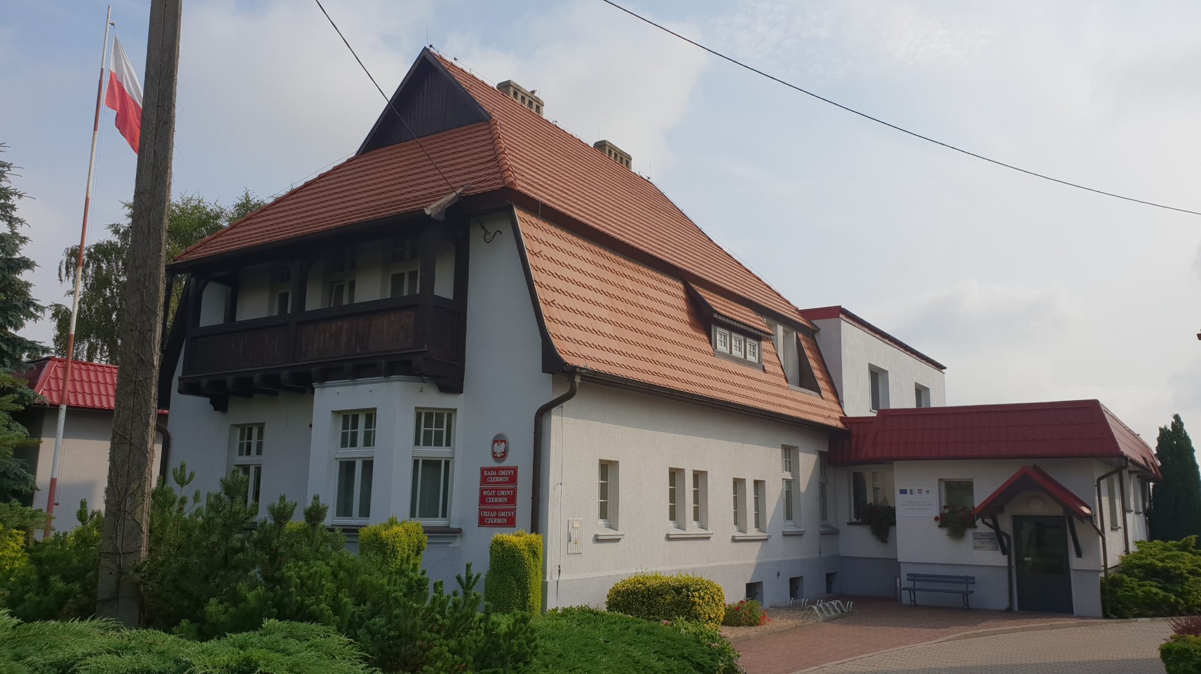

Jak trafić do Biura Podawczego Urzędu Gminy w Czerminie
Biuro podawcze to miejsce, gdzie możesz zostawić pismo, wniosek i dokumenty skierowane do Urzędu Gminy. Tutaj możesz zabrać druki i formularze, które będą potrzebne do załatwienia danej sprawy w Urzędzie. Możesz poprosić o pomoc. Urzędnik pomoże Ci wypełnić i złożyć pismo. Biuro Podawcze jest pierwszym biurem po wejściu do Urzędu. Aby się do niego dostać musisz wejść po schodach. Po wejściu do pomieszczenia zobaczysz osobę pracującą w Biurze Podawczym.
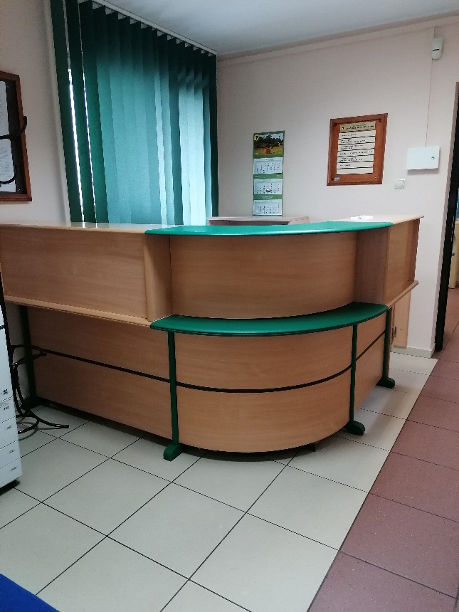

Jeśli przyjedziesz do nas autem
Zaparkuj na miejscu postojowym znajdującym się zaraz po prawej stronie od strony zjazdu z ulicy.

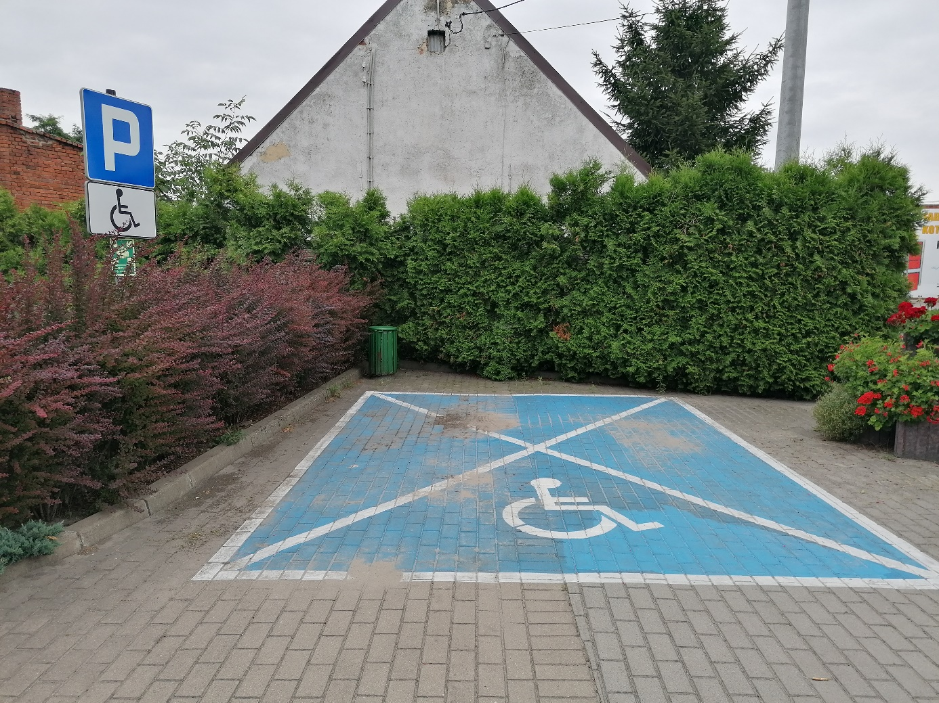

Kontakt z pracownikami Urzędu:
Urząd czynny jest w godzinach:
Poniedziałek: od 7:30 do 17:00
Wtorek – Czwartek: od 7:30 do 15:30
Piątek: od 7:30 do 14:00

Żeby załatwić sprawy w Urzędzie możesz:
- napisać pismo i przesłać je pocztą na adres: Urząd Gminy w Czerminie, Czermin 47, 63-304 Czermin
- Przynieść pismo do Biura Podawczego Urzędu. Możesz zostawić tu różne dokumenty czy pisma, które potem zostaną przekazane urzędnikom. Pamiętaj aby zostawić na kopercie lub na piśmie swoje imię i nazwisko, dokładny adres i numer telefonu.
- Napisać wiadomość elektroniczną i wysłać ją na adres: ugczermin@czermin.wlkp.pl.
- Napisać pismo i wysłać je za pomocą platformy ePUAP: www.epuap.gov.pl (ePUAP to skrót od nazwy Elektroniczna Platforma Usług Administracji Publicznej). Aby móc użyć tej formy kontaktu musisz mieć założone tam specjalne konto).
- Zadzwonić na numer: 627-416-031 lub 627-417-567. Po wybraniu jednego z tych numerów połączysz się z automatyczną sekretarką. Jeśli znasz numer wewnętrzny urzędnika, z którym chcesz rozmawiać to wybierz go na klawiaturze. Jeśli go nie znasz poczekaj na zgłoszenie sekretariatu.
- Przyjść osobiście do urzędu i porozmawiać z pracownikiem w godzinach pracy urzędu.

Do Urzędu możesz wejść z psem asystującym
Jeśli jesteś osobą z niepełnosprawnością możesz wejść do urzędu z psem asystującym. Pamiętaj, że pies musi mieć uprząż oraz certyfikat, który potwierdza, że jest psem asystującym. Pies musi być zaszczepiony a ty musisz mieć przy sobie zaświadczenie o szczepieniach weterynaryjnych psa. Pamiętaj, że odpowiadasz za wszystkie szkody wyrządzone przez swojego psa asystującego.

Toalety
W Urzędzie nie ma toalet dla osób z niepełnosprawnościami.

